Livets ord

Vi intervjuar en kille som heter Fredrik Lundqvist. Han är medlem i församlingen Livets Ord.

Hur Livets Ord ser på abort
Livets Ord tycker att det är okej men dom vill ändå rekommendera att man inte gör abort eftersom att dom tror på att Gud skapar ett liv och då är man älskad och gjord av Gud och då förtjänar man att leva. Fredrik säger, men han låter dock osäker, att helst gör man inte abort men det är inte så att dom i kyrkan kommer frysa ut den som gör det valet. Även att om man dör så fortsätter man leva, man har så kallat evigt liv, men det tillhör lite med dödsstraff det är extremt fel och får verkligen inte förkomma, i och med att alla förtjänar att leva. Fredrik säger även att folk oftast gör abort ifall det är något fel på barnet, tex ifall det har Down Syndrom eller andra sjukdomar som ej går att bota. Han sa även att det bara är 1%av aborten som sker har lett av övergrepp, vilket när jag tittade upp det så var det betydligt mer det är ca 20% som gör abort.

Hur Livets Ord får nya medlemmar

Dom har ca 3300 medlemmar. Dom försöker inte få nya medlemmar utan dom som vill komma är välkomna. Av dom som kommer till församlingarna så är det ca 40-50% inte medlemmar i organisationen, folk går dit för tygghet, även ifall man behöver prata med gud och fråga om råd och hjälp.

Syn på vardagen

Fredrik som vi pratade med tycker att hans tro påverkar hans vardag otroligt mycket, om han är glad så tackar han gud för det, om han är ledsen så ber han till gud för råd och tips. För att förklara sin religion sa han att han känner sig bättre och friare när gud är med han, gud vägleder han genom livet.

Livets ord är väldigt västerländskt, det som vi i Europa tycker det tycker livets ord med fast mer kristet, dom lever som alla andra dom har inget annorlunda levnadsätt, det ända är att dem ber flera gånger om dagen och går ofta i kyrkan men det gör dom flesta kristna också då det är ingen stor skillnad.

Dom tror på samma som kristna tror när det kommer till livet uppkomst, alltså Gud skadade världen och skapade människan i sin egen avbild. Men däremot så deras syn på ondska kommer från framgångsteologin och det betyder att om du har en sjukdom eller tex familjemissnöjen så har man blivit straffad av Gud för att du har syndat. Framgång och rikedom är dock Guds belöning till dig och genom dessa två så blir du mer älskad av Gud.

Historia
Den frikyrkliga rörelsen Livets Ord har ursprung i det kristna USA. Livets Ord i Uppsala, som vi talade med via telefonintervju, är den i Sverige mest kända församlingen inom rörelsen. 1983 grundades Livets Ord i Sverige av makarna Ulf och Birgitta Ekman. Paret Ekman lämnade församlingen vid sekelskiftet och konverterade till katolska kyrkan.
Rörelsen föddes ur framgångsteologin. Detta innebär tron att framgång och rikedom är vägen till Guds kärlek, och att sjukdom, handikapp och familjeproblem är Guds straff. På grund av detta har det inte varit ovanligt att folk inom rörelsen förnekar sina motgångar. Läran spelade en framträdande roll i 1980- och 1990-talets Livets Ord, men idag använder inte rörelsen frasen. Dock ses död och sjukdom fortfarande som konsekvenser av Adams syndafall.

Syn på Gud samt skillnader mellan den etablerade kristendomen och Livets Ord
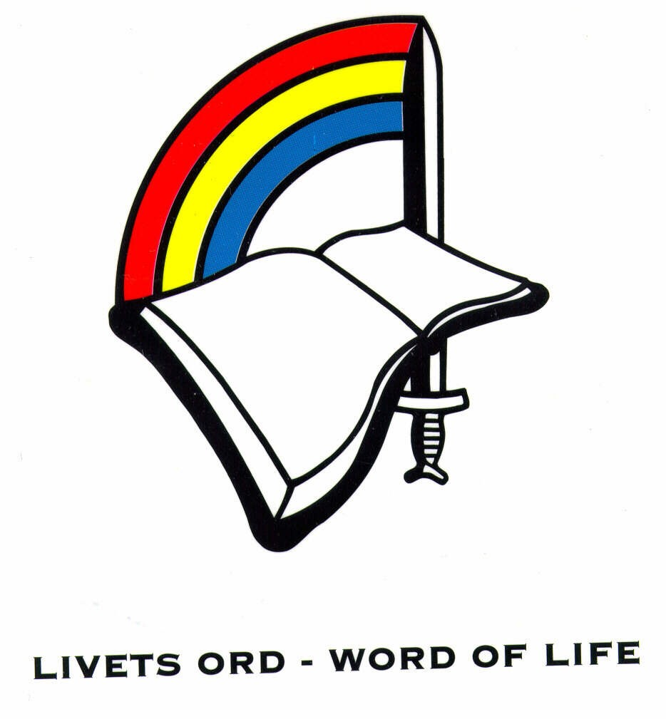
Livets Ord erkänner Bibeln som Guds uppenbarade vilja. Likt den klassiska kristendomen tror de på att det finns en enda sann Gudom, innefattande Fadern, Sonen och den helige Anden. Enligt Fredrik Lundqvist, som är medlem i rörelsen, är skillnaderna mellan Livets Ord och den klassiska kristendomen få, och syns mest i deras sätt att uttrycka sin tro, t.ex. på gudstjänster. Dock påstår den svenska kyrkan att skillnaderna är stor. Kristina Berlin säger såhär på hemsidan
www.svenskakyrkan.se;​ "Till exempel har Livets ord en mer bokstavstrogen bibelsyn. För dem handlar det om att verkligen tro på det som står där. Överhuvudtaget är frågan huruvida man tror eller inte viktig. I Svenska kyrkan tänker vi att alla människor har Gud i sig. Texterna i bibeln handlar om Gud men är skrivna av människor. Texterna kan hjälpa mig att tolka mitt liv idag, men jag behöver inte absolut tro på dem för att få vara med." Vilket av påståendena som stämmer är svårt att avgöra, eftersom man kan ana att båda åsikterna är riktade. I och med att rörelsen kommer
ur kristendomen kan det vara ganska självklart att de båda har en del likheter. Man kan fråga sig varför den svenska kyrkan tar detta avstånd från Livets Ord. Kanske ligger det i rörelsens hårda ursprung, då framgångsteologin vägde tungt. I och med att den klassiska kristendomen så starkt tror på Guds kärlek till alla, oavsett framgång och rikedom, kan man tänka sig att korsningen mellan framgångsteologi och tron på den kristna guden ses som stötande.
Dock lät det på Lundqvist som att han tog ett stort avstånd från den klassiska kristendomen. Varje gång den kom på tal så lät han lite ogillande, som att han inte ville ha med dem att göra. Detta kan bero på att många går mellan den klassiska kristendomen och Livets Ord, vilket kan göra den etablerade kristendomen Livets ords både förebild och största fiende. Kanske hade just Lundqvist en komplicerad relation till världsreligionen, eller också är det den åsikten som lärs ut i Livets Ord.

Skapelseberättelse, skrift, etik och moral
Likt den protestantiska kyrkan tror Livets Ord att Gud skapade världen (första Moseboken). De lever efter Bibeln och ser dopet och nattvarden som heliga handlingar (om än inte frälsande i sig). Vad det gäller etik och moral vill rörelsen att den ska följas likt Bibeln framför det. När det kommer till etik och moral skulle jag säga att de är pliktetiker. De följer Bibeln till punkt och pricka, så självmord, barmhärtighetsmord och liknande är aldrig rätt, eftersom de tror att livet är det absolut heligaste, och ska aldrig fråntas en människa, oavsett motiv. Dock finns det kända citatet ​“​Ska​dar någon sin nästa, skall man göra med ho​nom som han har gjort: bru​ten lem för bru​ten lem, öga för öga, tand för tand. Sam​ma ska​da som han har vållat en an​nan skall till​fo​gas ho​nom själv. Den som slår ihjäl ett djur skall ersätta det, men den som slår ihjäl en människa skall själv dödas. En och sam​ma lag gäller för er al​la, för in​vand​ra​ren som för den infödde, ty jag är Her​ren, er Gud​.”​ i Tredje Moseboken, som antyder att mord är okej, om offret förtjänar det. Så sätt kanske man kan kalla anhängarna till Livets Ord för sinneslagsetiker, eftersom avsikten bakom handlingen (hämnd) avgör huruvida en handling är okej eller inte.

Jämställdhet och homosexualitet
I den telefonintervju som vi höll med Fredrik Lundqvist ställde jag frågan om Livets Ord uppmuntrar jämställdhet mellan män och kvinnor. Svaret kom snabbt; självklart ska män och kvinnor ha samma rättigheter. När följdfrågan om huruvida alla, oavsett kön, kunde bli pastorer kom, blev han osäkrare. Efter många om och men kom han fram till att nej, män och kvinnor har inte samma rättigheter i församlingen. Endast männen kan bli pastorer, men han påstod att “eftersom yrket pastor är så pass krävande ges mycket ansvar till hustrun. Hon är alltid närvarande vid gudstjänster och liknande”. Med andra ord kan man säga att ansvaret är delat, men titeln föll på maken. Lundqvists snabba svar och senare vändning gjorde oss lite fundersamma över församlingen. Trots att de tidigare hade nämnt att de inte rekryterade några medlemmar verkade de föga trånande efter att skapa en politiskt korrekt bild av dem själva, även om de åsikter som spreds inte stämde överens med församlingens tro. Detsamma gällde frågan om homosexualitet, som vi i intervjun senare ställde. Frågan, som var huruvida homosexuella var välkomna i församlingen, dansades runt omkring ett bra tag innan det enkla nej:et framkom. Detta pågrund av att homosexualitet helt enkelt syns som en synd. Livets Ord har, likt många andra frikyrkliga rörelser, tolkat delar av Bibeln på det sättet att deras gud har sagt att homosexualitet är fel.
En annan vill påstå att Livets Ord förnekar homosexualitet. Sexuell dragning till samma kön föds enligt dem ur misshandel eller övergrepp i barndomen, eller psykisk sjukdom. Om en homosexuell människa skulle gå med i församlingen så skulle hen bli ”frälst” från homosexualiteten, vilket gör att det inte finns några homosexuella i rörelsen. Denna information kommer från en text på hemsidan ​www.mimersbrunn.se,​ men det fanns inga källhänvisningar. Eftersom denna källa inte är lika säker som telefonintervjun, tror jag att man måste vara lite kritisk över detta. För att se till att få korrekt information såg jag till en tredje källa. Per Kornhall, före detta lärare på Livets Ord gymnasium säger såhär till tidningen Ottar; ​”Homosexualitet är fullständigt tabubelagt och demoniserat i bokstavlig mening. Man tror att det är demoner som orsakar det syndfulla begäret. Jag har varit med om att driva ut demoner ur små barn som ansågs ha varit olydiga.”​ Idag har Kornhall gått ur Livets Ord, och enligt sig själv börjat tänka mer ”fritt”. Han anmälde skolan efter sin uppsägning, och år 2001 besökte Skolverket den, vilket ledde till en rad anmärkningar. Det är svårt att avgöra vilken av källorna som bör litas på. Även om telefonintervjun är en förstahandskälla, gav Lundqvist oss sällan raka och konkreta svar, vilket gör honom till en osäkrare källa. Den andra källan, www.mimersbrunn.se,​ är oerhört osäker, och kan knappt räknas som en andrahandskälla. Efter lite efterforskning om tidningen Ottar fick jag reda på att det är en sexualpolititisk tidning som ges ut av RFSU (Riksförbundet för sexuell upplysning). Tidningen känns seriös och kan ses som en andrahandskälla, eftersom de fick direkt information om frågan från Kornhall, som talade av egna erfarenheter.

Källor:
Telefonintervju med Fredrik Lundqvist, medlem i församlingen Livets Ord.
www.mimersbrunn.se Tidningen Ottar www.wikipedia.se​ Wikipedia användes främst för förståelse av ord.

